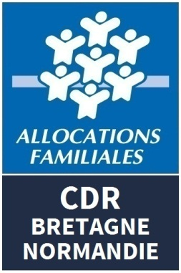
Caisse d’allocations familiales de Seine Maritime

Registre Public

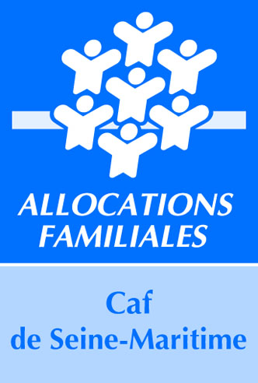
D’accessibilité

Site de Caucriauville

D

SOMMAIRE
1. CONTEXTE REGLEMENTAIRE 2
2. PRESTATIONS FOURNIS DANS L’ETABLISSEMENT 3
3. ATTESTATION D’ACCESSIBILITE 3
4. CALENDRIER DE LA MISE EN ACCESSIBILITE 4
5. ARRETES PREFECTORAUX ACCORDANT LA DEROGATION 4
6. DOCUMENT D’AIDE A L’ACCUEIL DES PERSONNES HANDICAPEES 4
7. MODALITE DE MAINTENANCE DES EQUIPEMENTS D’ACCESSIBILITE 4
8. ACTIONS DE FORMATION 4

CONTEXTE REGLEMENTAIRE

Texte réglementaire
Décret n° 2017-431 du 28 mars 2017 relatif au registre public d’accessibilité et modifiant diverses dispositions relatives à l’accessibilité aux personnes handicapées des établissements recevant du public et des installations ouvertes au public.

Raison sociale : Caisse d’Allocations Familiales de Seine Maritime
Adresse : 4 Rue des Forgettes
Code postal : 76017
Ville : ROUEN Cedex
Téléphone : 0810 25 76 80
Site web : www.caf76.fr
Nom du représentant de la personne morale : Mr Hamonic
Siret : 534 092 499

Activité : 8430C – Distribution sociale de revenus

Adresse du site concerné :
10 Rue Jules Valles
76600 LE HAVRE

L’établissement fait-il partie de la 5ème catégorie : Non 4ème type W
Le responsable unique de la sécurité de cet établissement est la ville du Havre.

L’ERP possède plusieurs niveaux (étages et/ou sous-sol) : NON
Un document tenant lieux d’Agenda d’Accessibilité Programmée (Ad’AP) a été établi : Oui par le propriétaire (Mairie du Havre)
Si oui à quelle date :
Existe-il un registre de sécurité : OUI

PRESTATIONS FOURNIS DANS L’ETABLISSEMENT

Présentation des prestations du site :
Le site de Caucriauville est un accueil Social disposant des services suivants :
- Sept bureaux individuels d’accueil sur rendez-vous
- Une Salle Collective
- Un espace d’attente
- Deux sanitaires handicapés

Ces prestations sont localisées dans le bâtiment au rdc sur les plans situés en annexe 1.

L’accueil du public sur ce site ce fait tous les jours uniquement sur rendez-vous :
Du Lundi au vendredi de 8h30 à 16h30
Liste des prestations fournies dans cet établissement :
Accueil social sur rendez-vous :
Les allocataires ayant un rendez-vous sont reçus dans un bureau par un agent du service social de la Caf pour :
    - Vérifier ses droits,
    - échanger sur leur dossier,
    - obtenir des renseignements,
    - fournir des pièces complémentaires….

Un espace d’attente est dédié à cette zone.

ATTESTATION D’ACCESSIBILITE

La mise en accessibilité extérieure aux locaux de la Caf relève du propriétaire, une mise aux normes de l’espace Caf est en cours suivant le calendrier Ad’ap.

CALENDRIER DE LA MISE EN ACCESSIBILITE

ARRETES PREFECTORAUX ACCORDANT LA DEROGATION

L’établissement ne dispose pas de dérogation pour l’accessibilité.

DOCUMENT D’AIDE A L’ACCUEIL DES PERSONNES HANDICAPEES

MODALITE DE MAINTENANCE DES EQUIPEMENTS D’ACCESSIBILITE

Contrat de maintenance des BAES : Vulcain Prévention Incendie
Contrat de maintenance du SSI : VINCI Facilities
Contrat de maintenance des extincteurs : Eurofeu
Contrat de maintenance du contrôle d’accès : Sécurcom

ACTIONS DE FORMATION

Sensibilisation du personnel à l’accueil des personnes aux situations de handicap lors de la formation des agents d’accueil. Programmation annuelle de cette sensibilisation.

